How to: https://www.youtube.com/watch?v=XWJBJoV5yww

Directory: C:\Users\Julian\Virginias Dashboards
src-Folder: app.py
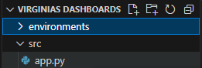

pip install dash-tools

Git Repository im Folder "Virginias Dashboards" mit "git init" erstellen
dashtools gui

Danach Dash Tools Gui wie im Video beschrieben vorbereiten & deployen:

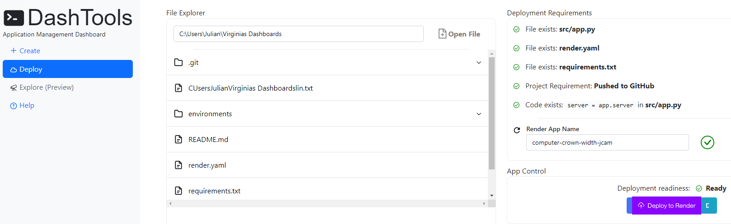
1) Pfad eingeben & „Open File“ klicken
2) Die nächsten beiden Reload Button klicken & sie werden aktiviert
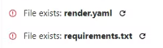

3) server = app.server hier einfügen:
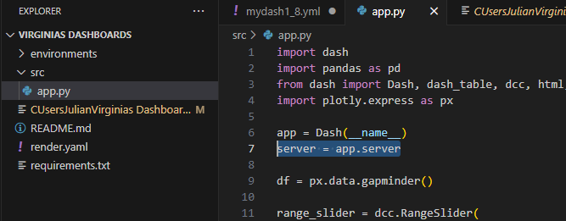

4) Push App to Github Repository

Create new repository & give a name
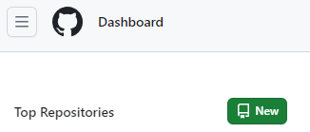

Danach werden die Instructions gegeben, wie die Erstellung des Repositories finalisiert werden kann.

Diesen Snipsel kopieren
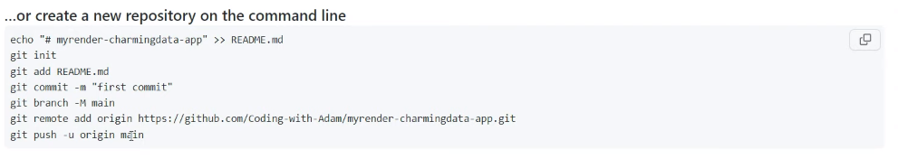
Neues Terminal öffnen, da auf dem anderen die Dash Tool Gui läuft

Erstmal identifizieren mit
Und dann oberen Snipsel ausführen.

Danach hat man ein Github public repository mit einem readme file:
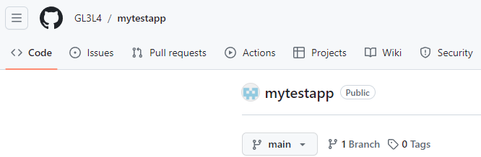
Nun müssen alle App Files in das Github repository gepusht werden (dann kann render mit diesem repository kommunizieren & alles vom repository uploaden zum render server)
Dafür folgende commands ausführen:

Dann auf Render einen Gruppennamen auswählen & apply (2-4 min):
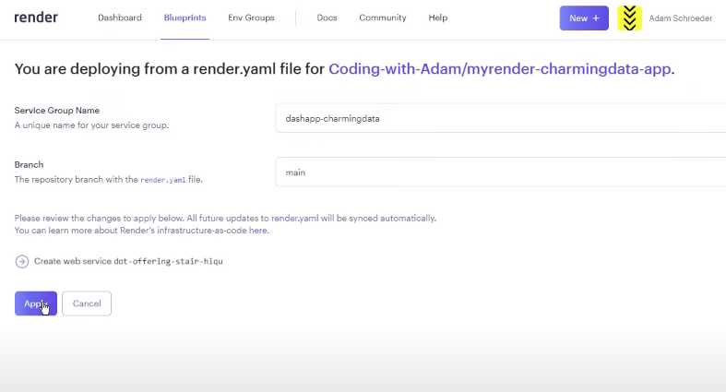
Danach auf den Link klicken:
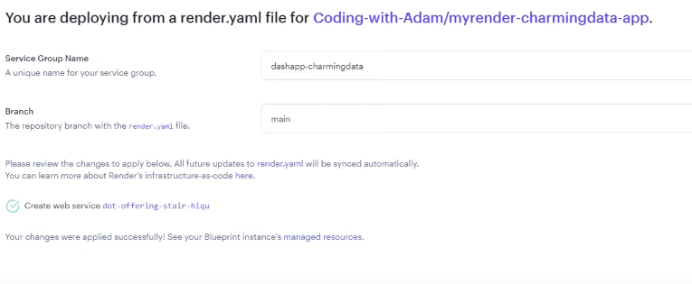

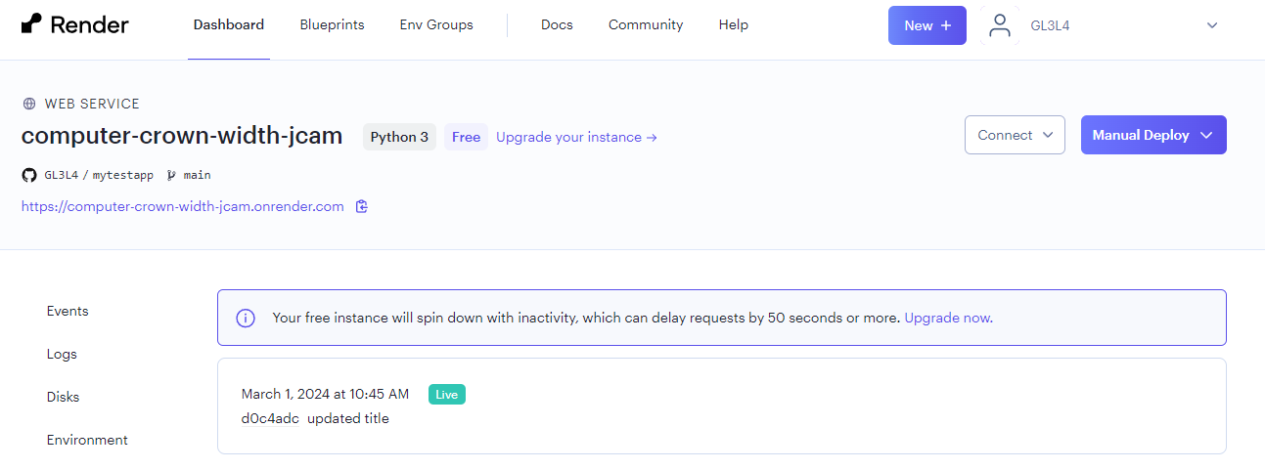
Auf die Webseite klicken & App öffnet sich:
Um eine Änderung zu deployen:

In Visual Studio z.B. den Titel ändern:
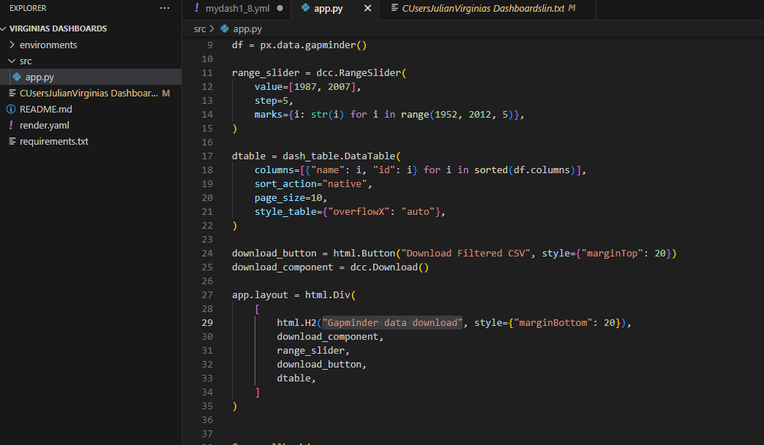

Dann folgende commands ausführen:
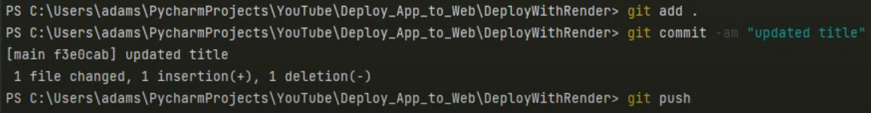
Auf Github sieht man diesen letzten Commit mit der Nummer d0c4adc:
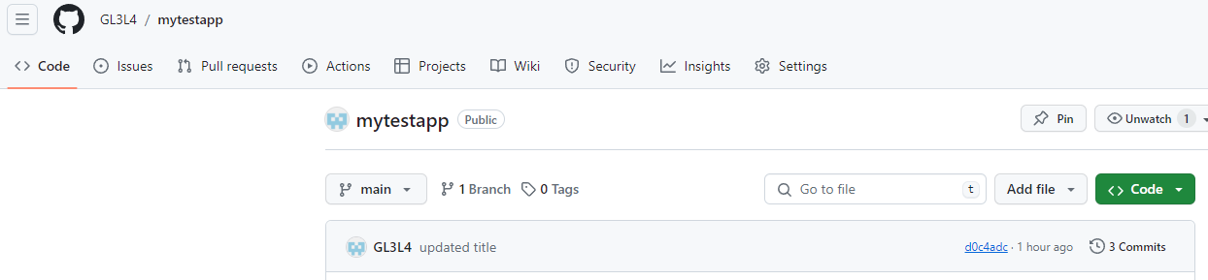
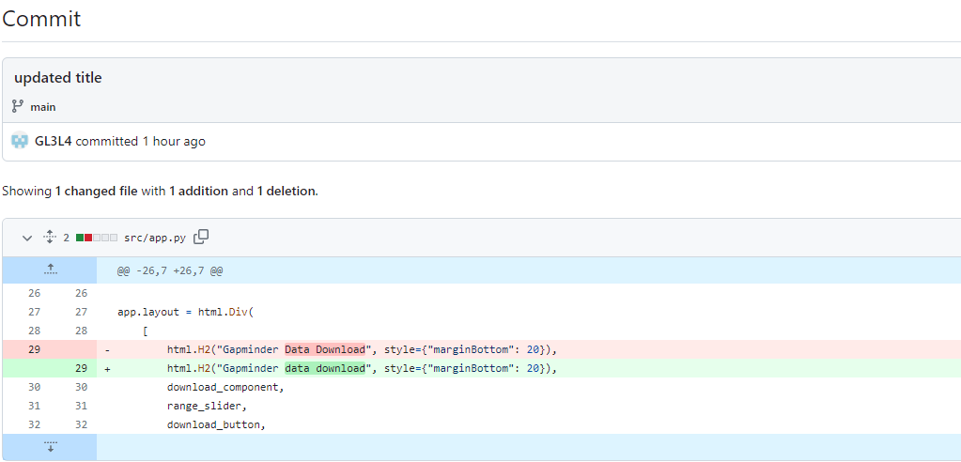

Auf Render kann man dann manuell deployen:

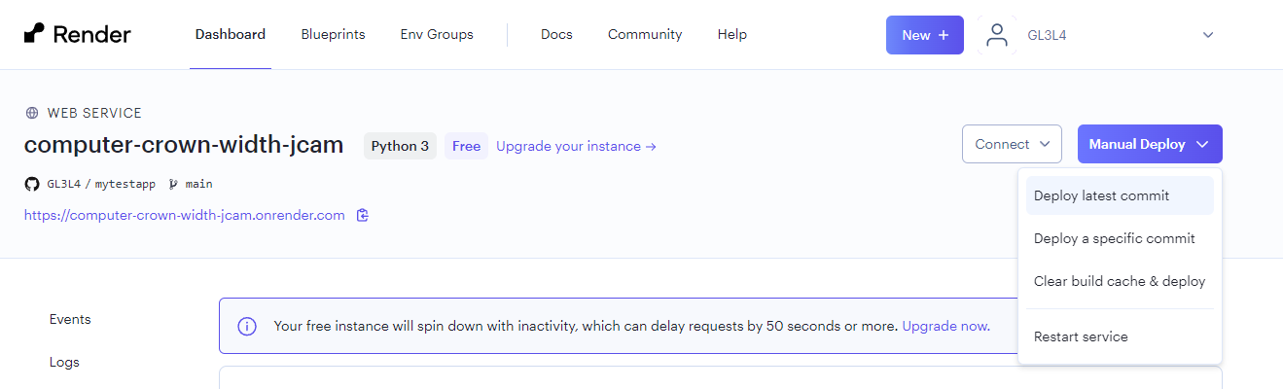

Hinweis:
Anmeldung bei Render über Github Account:
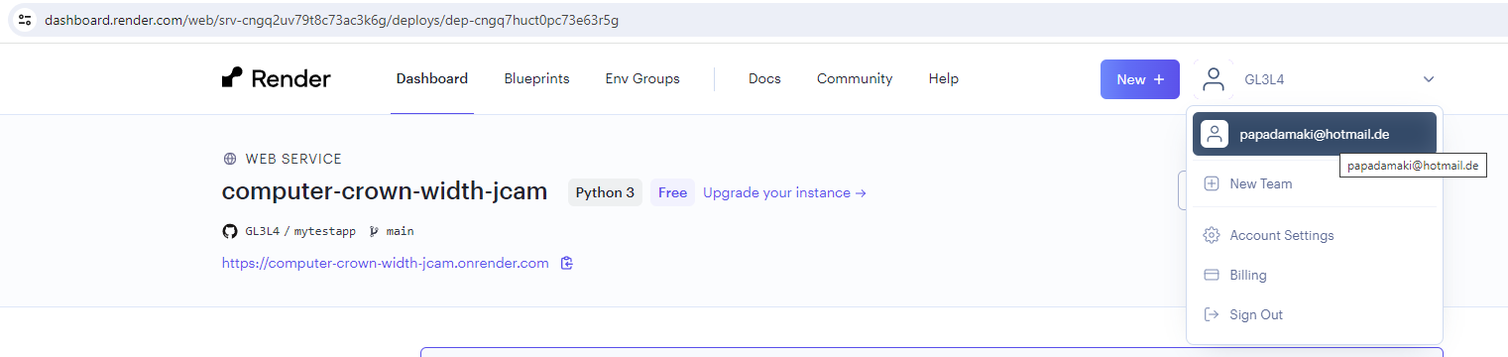
GitHub Anmeldung über Username & Passwortvergaben notiert

